https://doi.org/10.23913/ride.v12i24.1171
Artículos científicos
Afectaciones en la gestión administrativa de las instituciones de educación superior por la covid-19
Effects on the Administrative Management of Higher Education Institutions by COVID-19
Efeitos na gestão administrativa das instituições de ensino superior pela covid-19

Manuel Ernesto Becerra Bizarrón
Universidad de Guadalajara, Centro Universitario de la Costa, México manuel.becerra@academicos.udg.mx
https://orcid.org/0000-0002-1673-1479

Resumen
El objetivo de este estudio fue realizar un análisis de las afectaciones causadas por la covid-19 en la gestión administrativa de una institución de educación superior. Lo anterior desde la perspectiva del personal directivo. La metodología fue descriptiva y bibliográfica. Además, se llevó a cabo un diseño no experimental de tipo transversal. Como herramienta de recolección de datos, se aplicó una entrevista semiestructurada a personas que cubrieran los criterios de inclusión, es decir, que desempeñaran un puesto de jefe de departamento, coordinación de un área funcional de la institución y además actividades de gestión. Los principales resultados encontrados fueron: incertidumbre, estancamiento de la información, trabajo demorado, reorganización y división del trabajo, interrupción y modificación de procesos.
Palabras clave: estancamiento de la información, gestión administrativa, instituciones de educación superior, trabajo demorado.

Abstract
The objective of this study was to carry out an analysis of the effects caused by COVID-19 in the administrative management of a higher education institution. The above from the perspective of the managerial staff. The methodology was descriptive and bibliographic. In addition, a non-experimental cross-sectional design was carried out. As a data collection tool, a semi-structured interview was applied to people who met the inclusion criteria, that is, who held a department head position, coordination of a functional area of the institution and also management activities. The main results found were: uncertainty, information stagnation, delayed work, reorganization and division of labor, interruption and modification of processes.
Keywords: information stagnation, administrative management, higher education institutions, delayed work.

Resumo
O objetivo deste estudo foi realizar uma análise dos efeitos causados ​​pela covid-19 na gestão administrativa de uma instituição de ensino superior. O acima da perspectiva da equipe gerencial. A metodologia foi descritiva e bibliográfica. Além disso, foi realizado um desenho transversal não experimental. Como instrumento de coleta de dados, foi aplicada uma entrevista semiestruturada às pessoas que atendiam aos critérios de inclusão, ou seja, que ocupavam cargo de chefe de departamento, coordenação de uma área funcional da instituição e também atividades de gestão. Os principais resultados encontrados foram: incerteza, estagnação de informações, atraso no trabalho, reorganização e divisão do trabalho, interrupção e modificação de processos.
Palavras-chave: estagnação da informação, gestão administrativa, instituições de ensino superior, atraso no trabalho.
Fecha Recepción: Septiembre 2021 Fecha Aceptación: Abril 2022

Introducción
La enfermedad por coronavirus de 2019 (covid-19) es causada por el coronavirus de tipo 2 causante del síndrome respiratorio agudo severo (SARS-CoV-2). El 11 de marzo de 2020 fue declarada como pandemia global por la Organización Mundial de la Salud (OMS). Según Cucinotta y Vanelli (2020), esto ocasionó una transformación en la sociedad y en todos los sectores empresariales. La educación, en todos sus niveles, transitó de modelos educativos académicos presenciales a virtuales, lo que causó un descontrol tanto en las actividades de los docentes, estudiantes y profesores investigadores como del personal de apoyo y de servicios. Se trató de una situación sin precedentes.
Sánchez et al. (2020) enlistan algunas de las actividades que se vieron afectadas en las universidades: defensa de tesis de manera virtual, retraso en la entrega de documentos, demora de trámites administrativos, porque se realizaban de manera digital, y seguimiento de asuntos académicos a docentes. Afectó el quehacer de la gestión administrativa y académica encargada de tomar decisiones, plantear estrategias para evitar la propagación del virus y para cumplir con las actividades ordinarias y fundamentales. Sin duda esto dejó al descubierto las fortalezas y debilidades el sistema educativo. Elementos que se habían detectado ya por el Instituto Nacional para la Evaluación de la Educación [INEE] (2019) de México tiempo atrás, cuando los modelos educativos eran totalmente presenciales. Si bien es cierto que de alguna manera se tenía control de las condiciones esenciales para la operación escolar, es decir, la infraestructura escolar, insumos educativos, planta de personal docente y administrativa, también lo es que no era suficiente para una operación eficiente y eficaz. Allí el académico se limitaba al salón de clase y usaba las plataformas digitales solo a modo de soporte, como una herramienta informativa o de revisión esporádica (Durán, Sierra y Castro, 2019).
Los procesos administrativos están restringidos por diferentes aspectos o situaciones que se presentan en el entorno de la sociedad. Estos deben ser analizados y rediseñados con el propósito de enfrentar los retos que se presentan en la gestión de la educación universitaria (Villalba, 2017).
Al igual que las empresas, las instituciones educativas ejecutan procesos, en este caso académicos y administrativos, en un ambiente que constantemente está cambiando y que de un momento a otro presenta nuevas situaciones (Ibarra, 2002). García, Durán, Hernández y Moreno (2018) afirman que las instituciones y cualquier tipo de empresa, para lograr sus objetivos, se deben enfocar en ofrecer servicios y productos de calidad, buscando la productividad y la satisfacción de sus usuarios, a través de estrategias que permitan responder a las necesidades que surjan.
Las instituciones educativas son organizaciones complejas en donde se conjugan muchos factores, cuyo manejo demanda el concurso de excelentes líderes, puesto que normalmente se enfrentan a diferentes aspectos de la organización que, por lo general, no son fáciles de articular (Cárdenas, Farías y Méndez, 2017).
Ante la contingencia sanitaria, las instituciones educativas tuvieron que trabajar en coordinación con instituciones gubernamentales para elaborar o seguir una estrategia operativa con miras a crear y fortalecer la credibilidad y confianza requerida de sus trabajadores. Puntualmente, se enfocaron en la seguridad de los docentes y estudiantes en su retorno a la presencialidad (Barquero, Barceló, López y Cabezuelo, 2020).
El teletrabajo se ha implementado, no solo en las instituciones de educación superior, sino también en el sector empresarial tanto público como privado con una doble finalidad: en primer lugar y principalmente, la de no exponer a su personal ante la covid-19, y la segunda, para que pudieran seguir ejerciendo sus funciones laborales desde sus casas con el fin de seguir operando y no cerrar, evitar más desempleo y así contribuir a que el país se estabilizara (de Tyler, Campines y González, 2021).
Sin embargo, para operar bajo esta modalidad de teletrabajo, se han tenido que adecuar las leyes laborales, aun con algunos inconvenientes. Según Camacho (2021):
La incursión de México o la inclusión en la ley laboral del teletrabajo como trabajo formal es todavía incipiente; aunque algunas instituciones y patrones han incursionado en dicho rubro de manera desatinada o apresurada por el entorno mismo de la pandemia sanitaria covid-19 ( p. 29).
La operación en las instituciones y los procesos de aprendizaje debían continuar, aunque con algunos cambios como el home office, un reto que tuvieron que enfrentar en medio del brote pandémico (Dahar et al., 2020). Así, tanto las universidades públicas como las privadas comenzaron, no sin incertidumbre, la transición tanto de su estructura académica como la organizacional hacia el teletrabajo, definido como una alternativa de operar fuera de las instalaciones físicas de la institución o empresa, y utilizando las tecnologías de información y comunicación (TIC) (Sánchez, 2012). Al respecto, Archer y De Gracia (2020) afirman que la implementación exitosa de la tecnología en la educación superior no se trata solo de acceder a alguna de las plataformas existentes en el mercado, sino que requiere una estructura administrativa y educativa dedicada a la integración de la modalidad virtual dentro de la universidad.
Tünnermann (2005, citado en Cárdenas et al., 2017), por su parte, comenta que las actividades administrativas son un soporte fundamental para que se lleven a cabo las actividades sustantivas de la universidad, la docencia, la investigación y los demás servicios académicos de la institución, en otras palabras, que “si la gestión es deficiente entorpece la labor académica y si la gestión es excelente se desarrollan de manera eficaz los programas y actividades académicas de la institución” (p. 21).
Los directivos han tenido que reinventarse, ser más resilientes y tomar decisiones disruptivas para continuar operando. El Banco de Desarrollo de América Latina (citado en Katz, Callorda y Jung, 2020) lo formula en los siguientes términos: “La resiliencia en el aparato del Estado frente a la pandemia está basada en su capacidad para seguir funcionando en términos de procesos administrativos, así como para continuar entregando servicios públicos” (p. 29)
Con base en la información analizada anteriormente, se plantea la siguiente pregunta de investigación: ¿cuáles son las afectaciones en la gestión administrativa derivadas de la pandemia covid-19 desde la perspectiva del personal directivo?

Método
En este apartado se explican las fases que se llevaron a cabo en la investigación, que tuvo como objetivo analizar las afectaciones en la gestión administrativa derivadas de la pandemia covid-19 desde la perspectiva del personal directivo de las instituciones de educación superior.
Para dar respuesta a la pregunta de investigación, se estableció un diseño de investigación no experimental de corte cualitativo, alcance descriptivo, de tipo transversal y transeccional.

Muestra
El periodo de la investigación fue entre junio y diciembre del año 2020 y febrero y abril de 2021. Se llevó a cabo en una universidad pública donde la oferta educativa es a nivel licenciatura y posgrados. La tabla 1 muestra los criterios de inclusión de los participantes.

Tabla 1. Participantes
Sujeto de estudio | Cantidad |  | Criterios de inclusión/cantidad
 | Solicitado | Respuestas
Personal directivo, jefes de departamento y coordinadores | 15 | 15 | Personal con puestos de responsabilidad directiva. Con experiencia mínima de cinco años.
Entrevistas | 15 | 15 | Se respondieron 15 entrevistas.
Fuente: Elaboración propia
Para recabar la información, se utilizó una entrevista semiestructurada que se aplicó al personal en cargos directivos de la institución. Dicha entrevista está estructurada en tres partes: la introductoria, la central y la concluyente. Cabe aclarar que el proceso de categorización fue a priori, es decir, antes del proceso de recolectar de datos, de tipo deductivo, basado en el análisis contextual. Los datos se procesaron en el software Atlas.ti.
En la figura 1 se muestran las etapas del trabajo de campo que se realizaron.

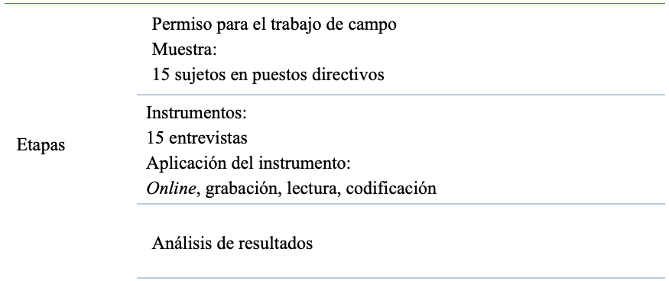
Figura 1. Etapas del trabajo de campo
Fuente: Elaboración propia

Resultados
A continuación, se muestran los resultados en forma de red semántica. La primera parte de la entrevista consiste en analizar los efectos en la actividad administrativa y en la estructura organizacional ocasionados por la covid-19. En la figura 2 se puede observar que la mayoría de los entrevistados comenta que tanto la actividad administrativa como la estructura se vio afectada por la organización y división del trabajo, por trabajar desde casa y por ejecutar las actividades de diferente forma. Esto ocasionó que el trabajo y los resultados fueran demorados. Sin embargo, también existen otros aspectos que afectaron: la adaptación a un cambio inesperado, la gestión del tiempo y la modificación en sus procesos de trabajo.

Figura 2. Efectos en la actividad administrativa y estructura organizativa
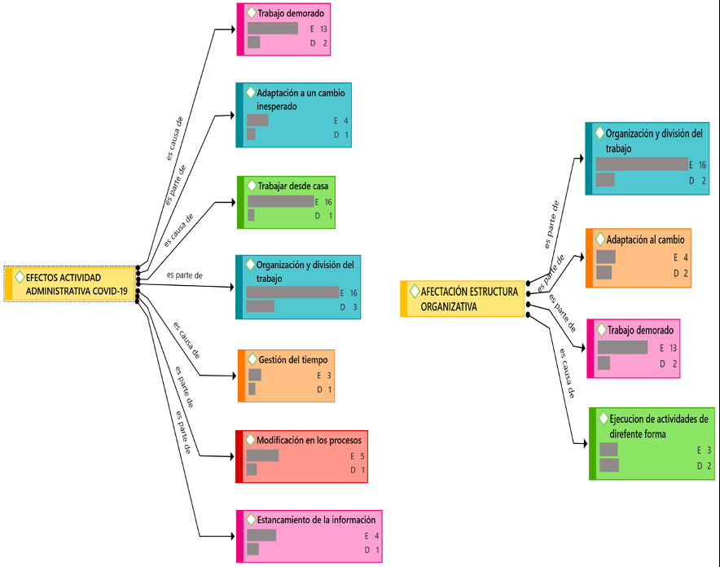
Fuente: Elaboración propia
La segunda parte de la entrevista versó sobre las medidas administrativas y las estrategias adoptadas durante la covid-19.Een la figura 3 se puede observar que la mayoría de los entrevistados comenta que las medidas tomadas fueron la organización y división del trabajo, la no disminución de sueldos, el descansar a personal de alto riesgo y trabajar menos tiempo en oficinas. Como estrategias adoptadas se encuentran los no despidos, la comunicación efectiva a través de correo electrónico, redes sociales, WhatsApp, un acompañamiento con calidez y cursos de capacitación para llevar a cabo sus labores ante la contingencia.
Figura 3. Medidas administrativas y estrategias tomadas
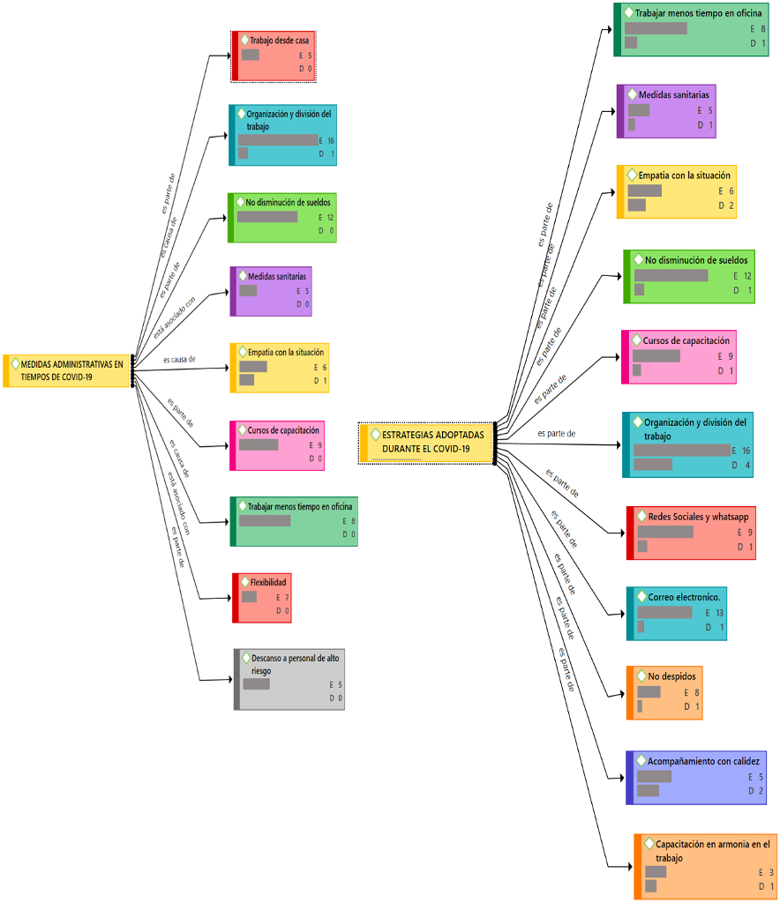
Fuente: Elaboración propia
La tercera parte de la entrevista consiste en analizar los escenarios para las universidades de educación pública una vez que pase o se controle la pandemia del covid-19. En la figura 4 se aprecia los escenarios previstos por los entrevistados, por ejemplo, que se regresará a clases presenciales con las medidas sanitarias y que será un regreso pausado y lento.

Figura 4. Escenarios después de la covid-19
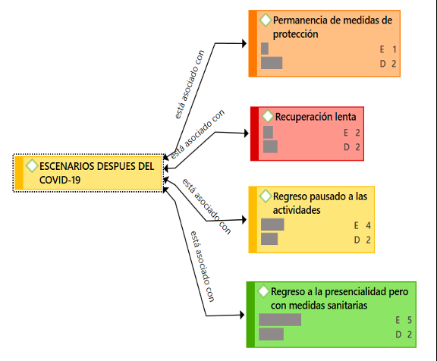
Fuente: Elaboración propia
La siguiente tabla muestra el número de citas o frecuencia de cada entrevista.

Tabla 2. Frecuencia enraizamiento de códigos en cada entrevista
 | Entrevistas  Gr = 240; GS = 15 | Frecuencia relativa
Afectación en la actividad administrativa  Gr = 57; GS = 7 | 57 | 22.35 %
Afectación en la estructura organizativa  Gr = 36; GS = 4 | 36 | 14.12 %
Escenarios futuros  Gr = 10; GS = 4 | 10 | 3.92 %
Estrategias adoptadas  Gr = 82; GS = 11 | 82 | 32.16 %
Medidas administrativas  Gr = 70; GS = 9 | 70 | 27.45 %
Totales | 255 | 100.00 %
Fuente: Elaboración propia
La figura 5 muestra la interacción de las entrevistas de cada documento con las categorías y de qué manera se relaciona con la otra. En este caso hubo más interacción de códigos en las estrategias adoptadas (82) y medidas administrativas (70), seguidas de la afectación en la actividad administrativa (57) y estructura organizativa (36).

Figura 5. Interacciones de categorías
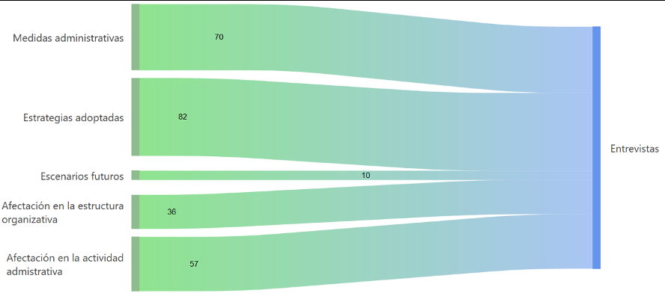
Fuente: Elaboración propia

Discusión
Sin duda la pandemia fue un parteaguas, un fenómeno que a la fecha continúa afectando a la gestión administrativa de las instituciones de educación superior, primero, por el cuidado a la salud, y después, por la incertidumbre de la transición de todo un modelo académico forjado desde la presencialidad hacia la virtualidad, todo ello sin mucho tiempo de por medio, lo que trajo consigo una serie de situaciones que repercutieron en la toma de decisiones, reestructura organizativa, organización de jornadas de guardias, en la modificación de procesos, lo que llevó incluso a la improvisación, operación que se vio golpeada y que trajo retrasos y cuellos de botella en la ejecución de los procedimientos.
Las medidas que se tomaron para mitigar la situación de la contingencia y para no propiciar la propagación del virus, en una primera instancia, fueron:
- Que se siguiera operando desde casa y que se fortaleciera la comunicación a través del correo electrónico, WhatsApp y otras plataformas digitales (el uso de correo electrónico fue el medio más utilizado por la universidad y, en el caso de grupos, las redes sociales y WhatsApp)
- Las reuniones se llevaron de manera digital.
- Cursos de capacitación tanto para el personal administrativo como para los docentes que no sabían utilizar las nuevas herramientas digitales.
En una situación como esta destaca la empatía por parte de los directivos, la integración de equipos de trabajo, estrategias para la realización de trabajo en casa y descanso a personal de alto riesgo.
Como limitaciones del estudio se puede considerar que no se pudieron hacer más entrevistas, dada la situación de la pandemia, debido al sobretrabajo que tienen los directivos y los horarios reducidos de operación.

Conclusiones
El presente estudio muestra las afectaciones en la gestión administrativa ocasionados por la pandemia covid-19 en las instituciones de educación superior. ¿La principal causa encontrada? El desconocimiento de esta situación, que desestabilizó a todo el mundo y que generó un ambiente de indecisión por parte de los directivos.

Las medidas de prevención y cuidado se tomaron un poco tarde, debido a que desde diciembre de 2019 se divulgaba el impacto de esta enfermedad en otros países. El principal eje de acción fue el traslado de lo presencial hacia la virtualidad, no nada más en lo académico, sino también en una buena parte de la operación administrativa, además del descanso total a personal de alto riesgo, que ocasionó descontrol, reorganización y división de trabajo por guardias, lo que, a su vez, trajo como consecuencia estancamiento de la información, interrupción y modificación en los procesos debido a la adaptación que lleva un cambio tan drástico como el aquí comentado. Otras medidas que se tomaron fueron la flexibilidad para trabajar desde casa, el acompañamiento con calidez, la capacitación en armonía con el trabajo, apoyos de despensas, la impartición de una serie de cursos para el uso de nuevas plataformas, así como la compra de licencias para su buen funcionamiento, para fortalecer la cuestión emocional y las medidas de sanidad. Por supuesto, no hay que dejar de lado la transparencia sobre que no habría despidos ni disminución de sueldos, lo que sin duda arropó la confianza y el compromiso.
Respecto a los escenarios que se esperan una vez que se controle la pandemia para las instituciones de educación superior, está el de un regreso a las actividades de manera paulatina, con la comunicación fortalecida y actitud de convivencia, aunque aún con pánico social, y con una parte de la operación administrativa y académica llevada a cabo de manera virtual.

Futuras líneas de investigación
Se recomienda continuar indagando sobre las maneras en que la gestión administrativa y académica fortalece sus sistemas de trabajo mediante la adopción cada vez constante de las tecnologías en su operación, y cómo esta afecta a sus equipos de trabajo. Igualmente, profundizar sobre la forma en que los escenarios académicos se van adaptando a las clases híbridas y sus resultados en la educación superior.
Por último, también valdría la pena investigar sobre las buenas prácticas administrativas y académicas que prevalecerán una vez que se regrese a la presencialidad.

Referencias
Archer, N. y De Gracia, G. (2020). Educación superior y COVID-19 en la República de Panamá. Revista de Educación Superior en América Latina, (8), 15-19. https://doi.org/10.14482/esal.8.378.728.
Barquero, J. D., Barceló, J. M., López, J. A. y Cabezuelo, F. (2020). Gestión universitaria ante el virus covid-19: análisis de un caso español. Revista Venezolana de Gerencia, 25(91), 1126-1139.
Camacho, J. I. (2021). El teletrabajo, la utilidad digital por la pandemia del COVID-19. Revista Latinoamericana de Derecho Social, (32), 125-155. https://doi.org/10.22201/IIJ.24487899E.2021.32.15312.
Cárdenas, G. C., Farías, G. M. y Méndez, G. (2017). ¿Existe relación entre la gestión administrativa y la innovación educativa? Un estudio de caso en educación superior. REICE. Revista Iberoamericana Sobre Calidad, Eficacia y Cambio en Educación, 15(1), 19-35. https://doi.org/10.15366/reice2017.15.1.002.
Cucinotta, D. and Vanelli, M. (2020). WHO Declares COVID-19 a Pandemic. Acta Biomedica, 91(1), 157-160. https://doi.org/10.23750/abm.v91i1.9397.
Dahar, A., Ana, A., Purnawarman, P., Saripudin, S., Muktiarni, M., Dwiyanti, V. and Salina, S. (2020). Students’ Perceptions of the Twists and Turns of E-learning in the Midst of the Covid 19 Outbreak. Revista Românească Pentru Educaţie Multidimensională, 12, 15-26.
Durán, S., Sierra, P. y Castro, R. (agosto de 2019). El docente como agente promotor de la educación inclusiva y multicultural. I Congreso Internacional en Educación e Innovación en Educación Superior. Cartagena de Indias, Colombia.
García, J. E., Durán, S. E., Hernández, J. C. y Moreno, M. E. (2018). Estrategias gerenciales para fomentar las competencias laborales en el Sector Hotelero de la costa Caribe colombiana. Revista de Investigación Sigma, 5(2), 8-22. https://doi.org/10.24133/sigma.v5i02.1251.
Ibarra, C. E. (2002). La “nueva universidad” en México: transformaciones recientes y perspectivas. Revista Mexicana de Investigación Educativa, 7(14), 75-105.
Instituto Nacional para la Evaluación de la Educación. (2019). Políticas para mejorar la gestión escolar en México. (Documento ejecutivo de política educativa). https://www.inee.edu.mx/wp-content/uploads/2018/12/documento4-gestion.pdf.
Katz, R., Callorda, F. y Jung, J. (2020). El estado de la digitalización de América Latina frente a la pandemia de la COVID-19. Revista Latinoamericana de Economía y Sociedad Digital, (1), 1-34. https://doi.org/10.53857/gqol2178.
Sánchez, L., Rey, A., Morales, P., Mora, A., Córdoba, M., Montero, K., Peña, W., Zúñiga, A., Mora, K., Oreamuno, P., Bonilla, A. J. y Vargas, C. (2020). Gestión académica y administrativa de la carrera Ingeniería Agronómica de la UNED y los procesos de investigación y extensión asociados en tiempos de COVID-19. Innovaciones Educativas, 22(especial), 79-89. https://doi.org/10.22458/ie.v22iespecial.3217.
Sánchez, M. (2012). Un acercamiento a la medición del teletrabajo: evidencia de algunos países de América Latina. Santiago, Chile: Comisión Económica para América Latina y el Caribe. https://www.cepal.org/es/publicaciones/3966-un-acercamiento-la-medicion-teletrabajo-evidencia-algunos-paises-america-latina.
de Tyler, Campines, F. y González, T. (2021). Teletrabajo y el impacto de la pandemia COVID-19 sobre el proceso administrativo empresarial. Revista Visión Antataura, (5), 92-107.
Villalba, E. F. (2017). Desafíos de la gestión universitaria: Reflexiones en torno a las prácticas y tendencias en Paraguay. Revista Argentina de Educación Superior, 9(15), 36-53.

